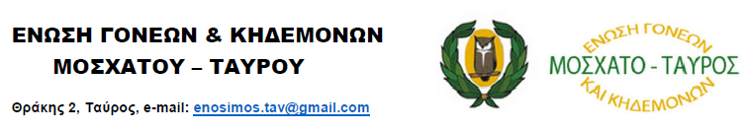

Θράκης 30, Ταύρος, e-mail:enosimos.tav@gmail.com

ΚΕΙΜΕΝΟ ΥΠΟΓΡΑΦΩΝ

Κείμενο υπογραφών της Ένωσης Γονέων Μοσχάτου Ταύρου, για την ανάκληση της απόφασης του Υπουργείου Παιδείας που αφορά τη μετατροπή του 4^{ου} Δημοτικού Σχολείου και Νηπιαγωγείου Ταύρου σε Πειραματικά.

Κάθε μαθητής και κάθε μαθήτρια δικαιούται να φοιτά στο σχολείο της γειτονιάς του.
Να ανακληθεί άμεσα η μετατροπή του 4^{ου} Δημοτικού και Νηπιαγωγείου Ταύρου σε Πειραματικά, γιατί με αυτόν τον τρόπο καταργείται ένα Δημοτικό και ένα Νηπιαγωγείο της γειτονιάς, εφόσον η εισαγωγή σε αυτά θα γίνεται μέσω κλήρωσης.
Το ΔΣ της Ένωσης Γονέων Μοσχάτου-Ταύρου

ΥΠΟΓΡΑΦΕΣ:

A/A | ΟΝΟΜΑΤΕΠΩΝΥΜΟ | ΥΠΟΓΡΑΦΗ
- 1.

